**구성 매뉴얼**

고해준

**1. VPC**

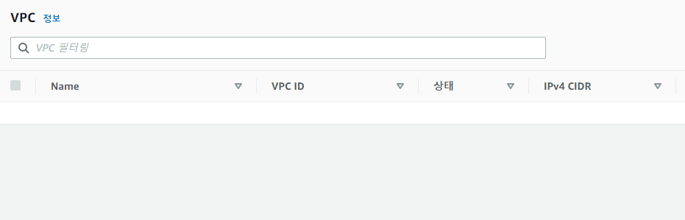

<그림1-1. VPC 기본 화면>

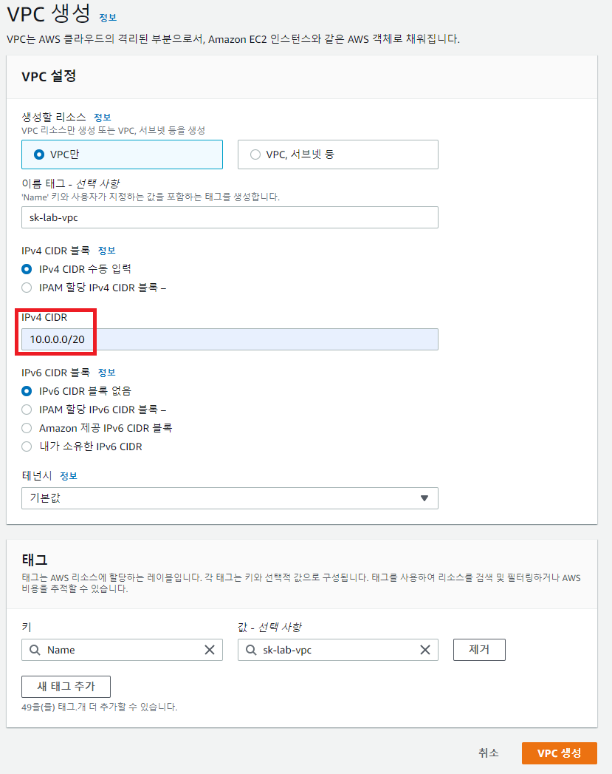

<그림1-2. VPC 생성>

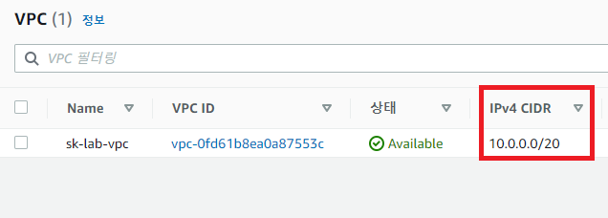

<그림1-3. VPC 생성 완료 화면>

**2. Subnet**

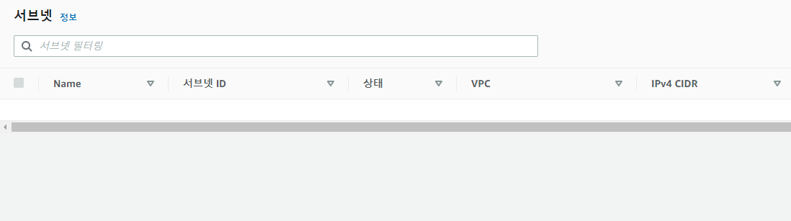

<그림2-1. Subnet 기본 화면>

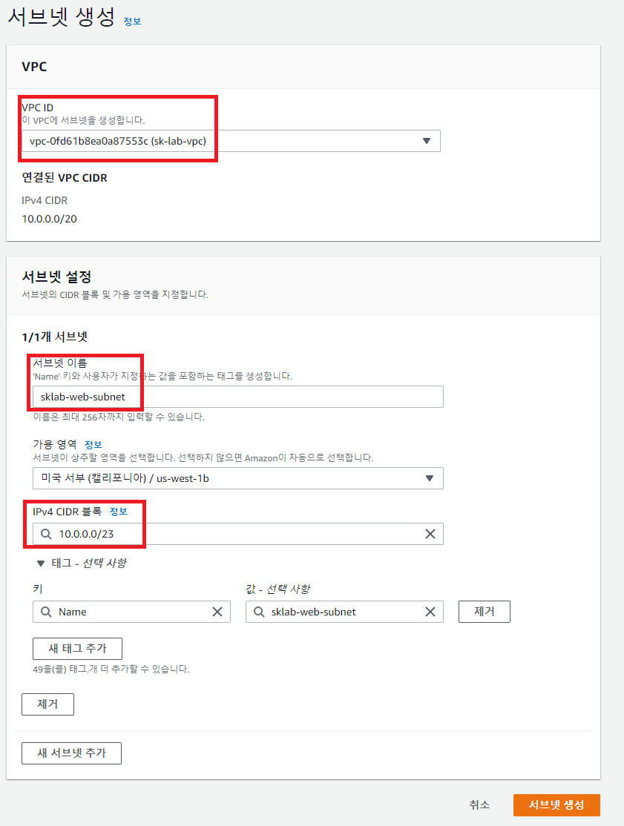

<그림2-2. Subnet(web) 생성>

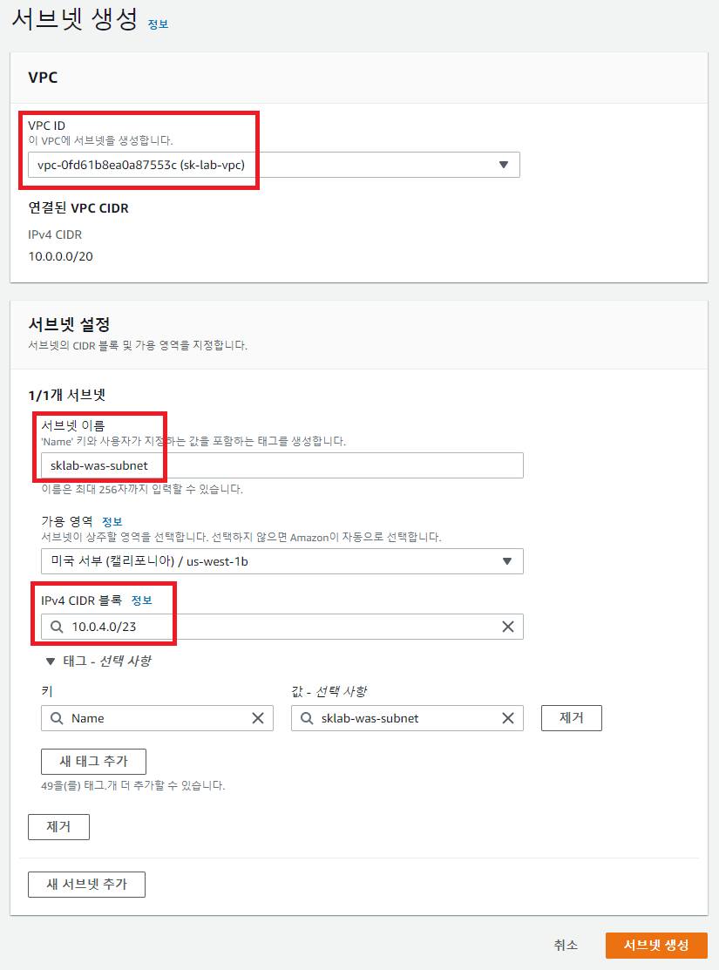

<그림2-3. Subnet(was) 생성>

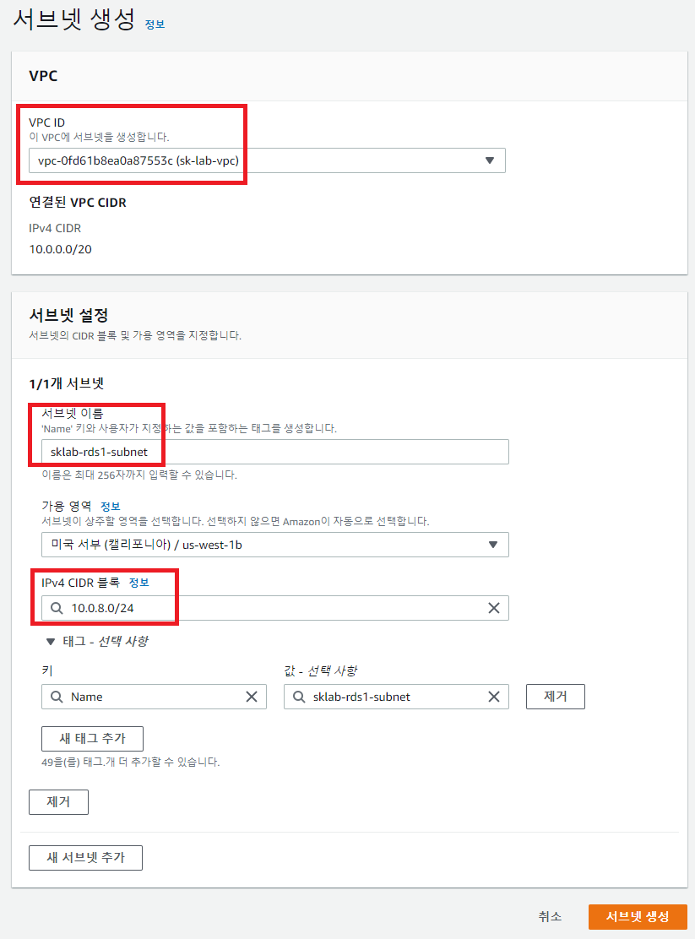

<그림2-4. Subnet(rds1) 생성>

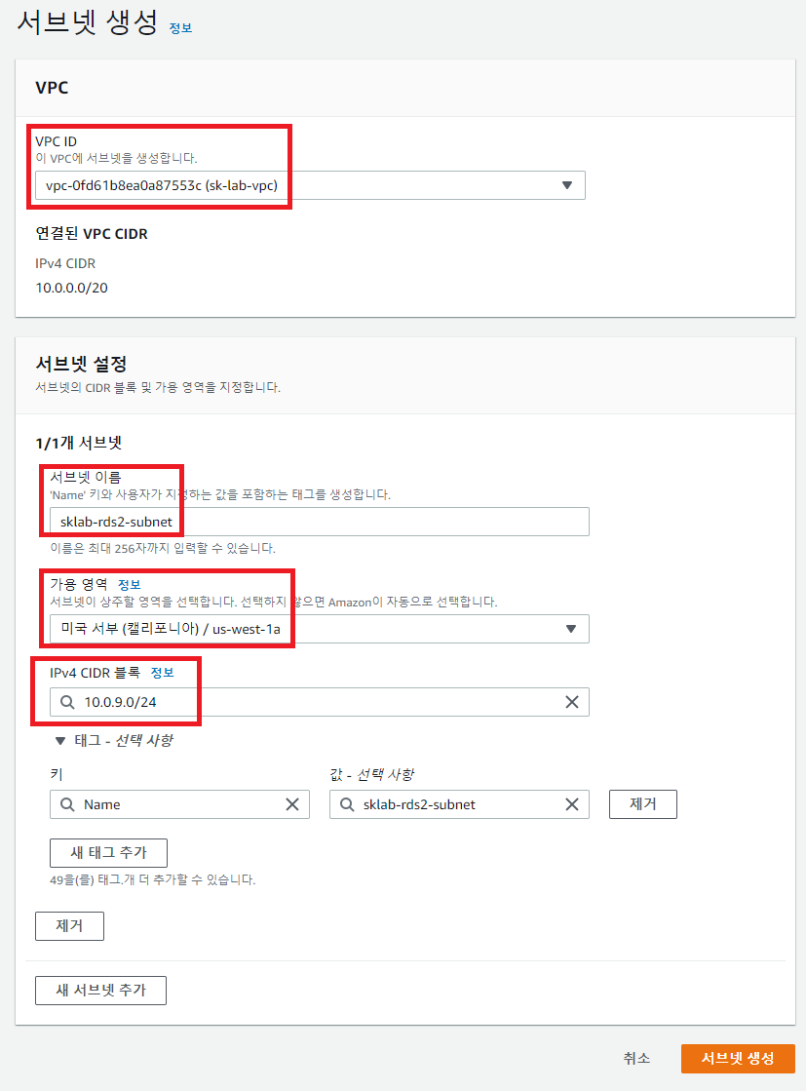

<그림2-5. Subnet(rds2) 생성>

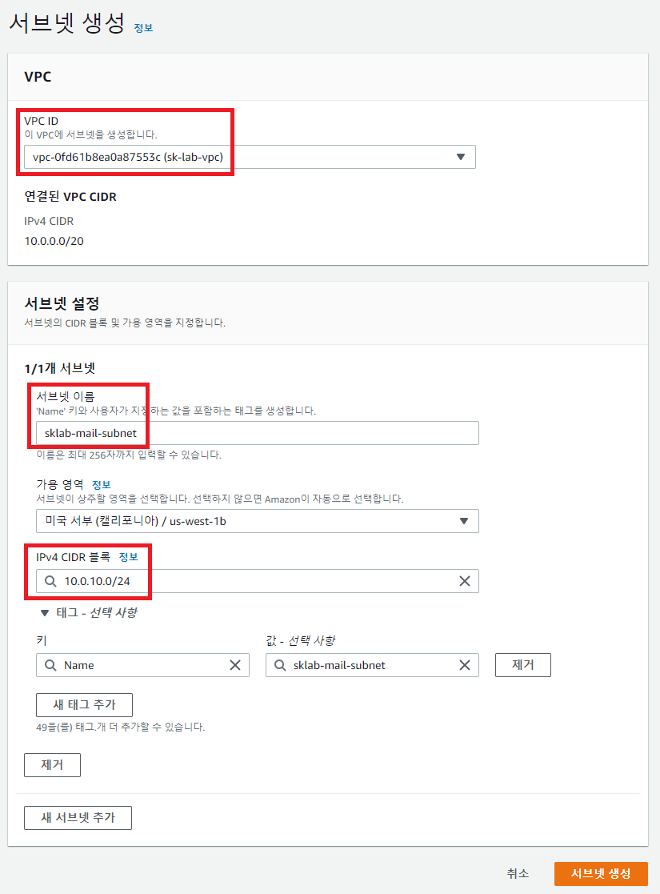

<그림2-6. Subnet(mail) 생성>

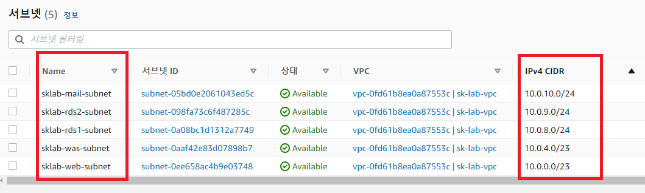

<그림2-7. Subnet 생성 완료>

**3. Route Table**

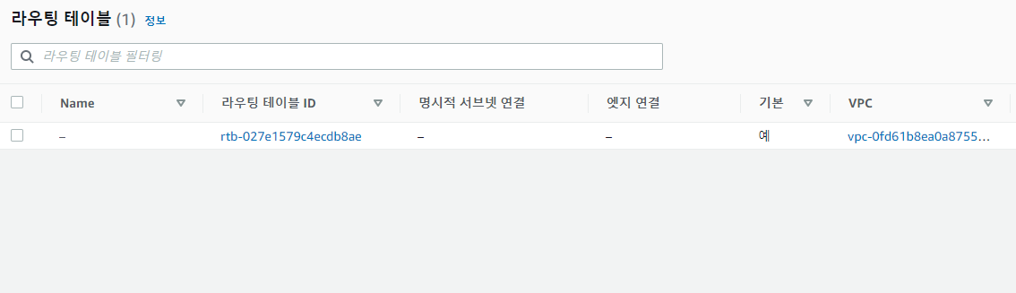

<그림3-1. Route Table 기본 화면>

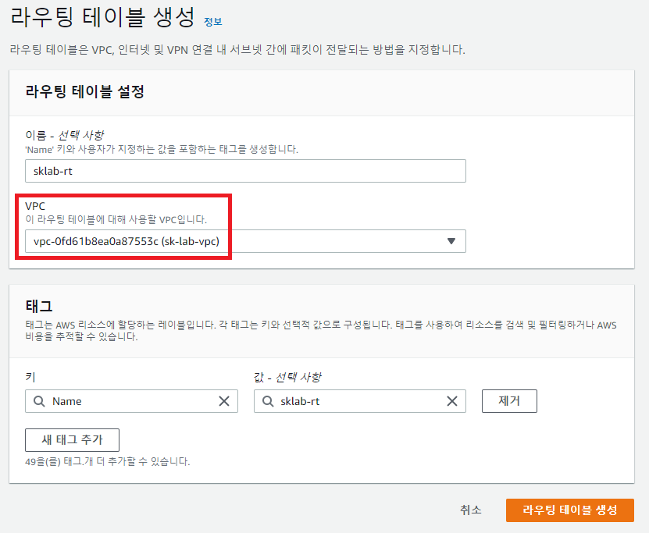

<그림3-1. Route Table 생성>

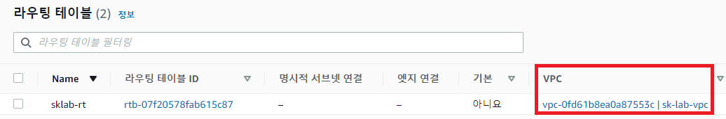

<그림3-1. Route Table 생성 완료>

**4. Internet Gateway**

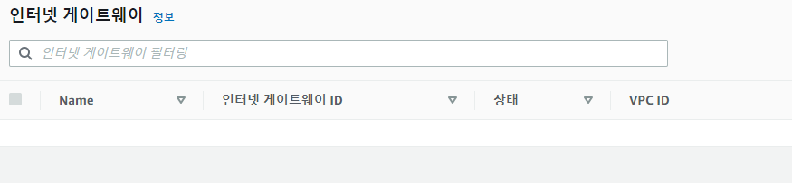

<그림4-1. Internet Gateway 기본 화면>

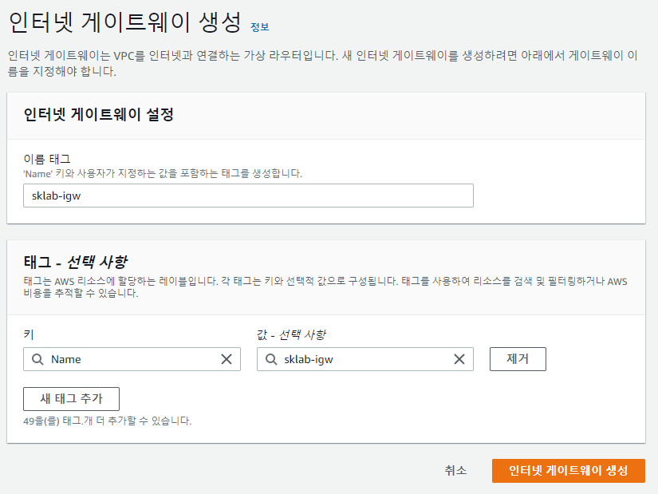

<그림4-2. Internet Gateway 생성>

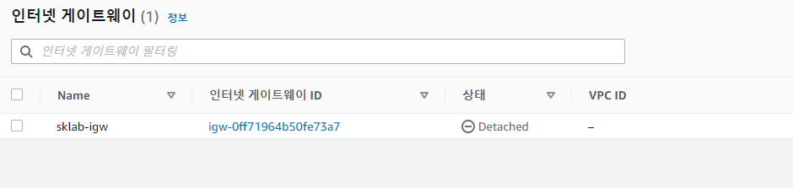

<그림4-3. Internet Gateway 생성 완료>

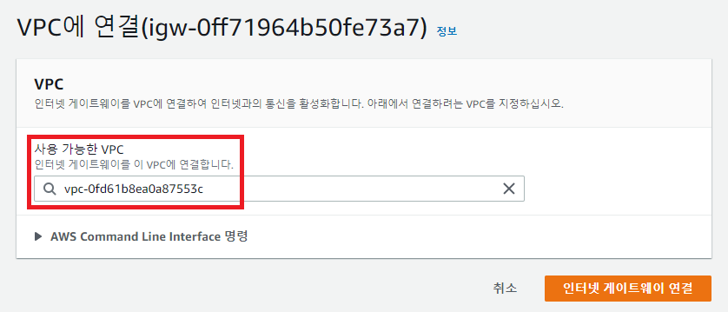

<그림4-4. Internet Gateway - VPC 연결>

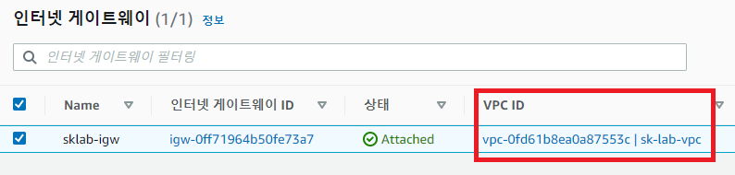

<그림4-4. Internet Gateway - VPC 연결 완료>

**5. NACL**

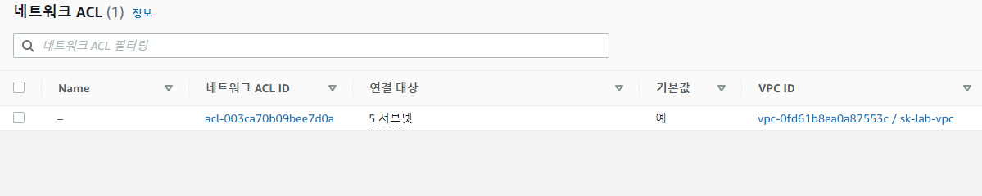

<그림5-1. NACL 기본 화면>

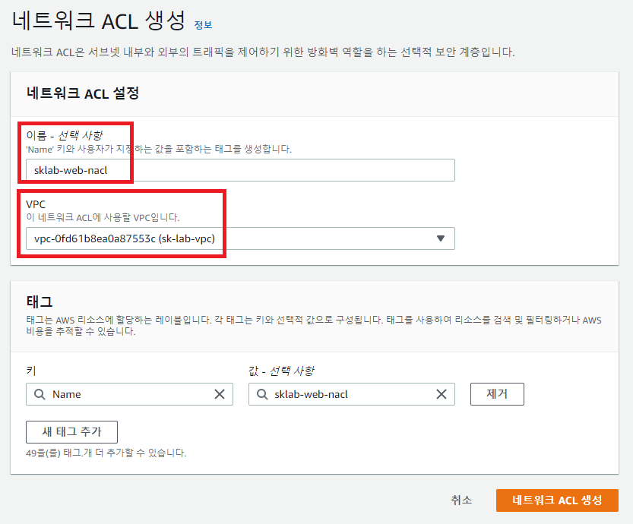

<그림5-2. NACL(web) 생성>

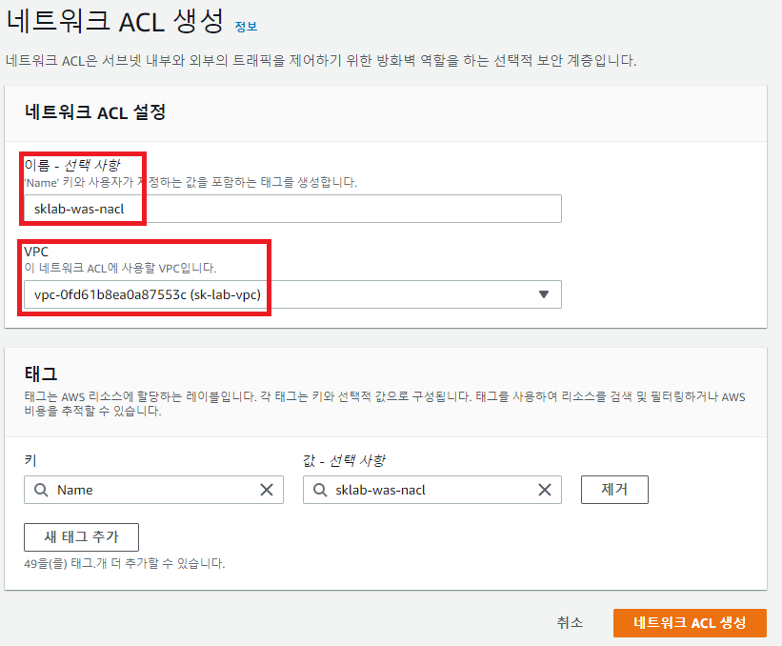

<그림5-3. NACL(was) 생성>

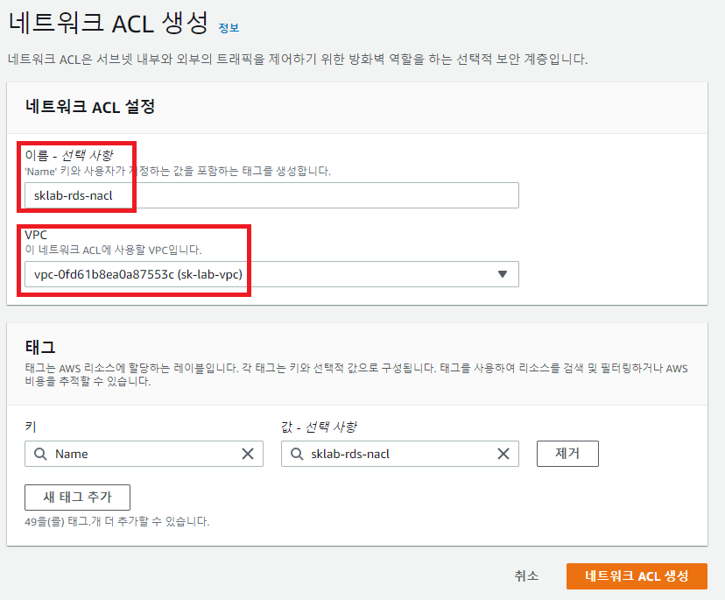

<그림5-4. NACL(rds) 생성>

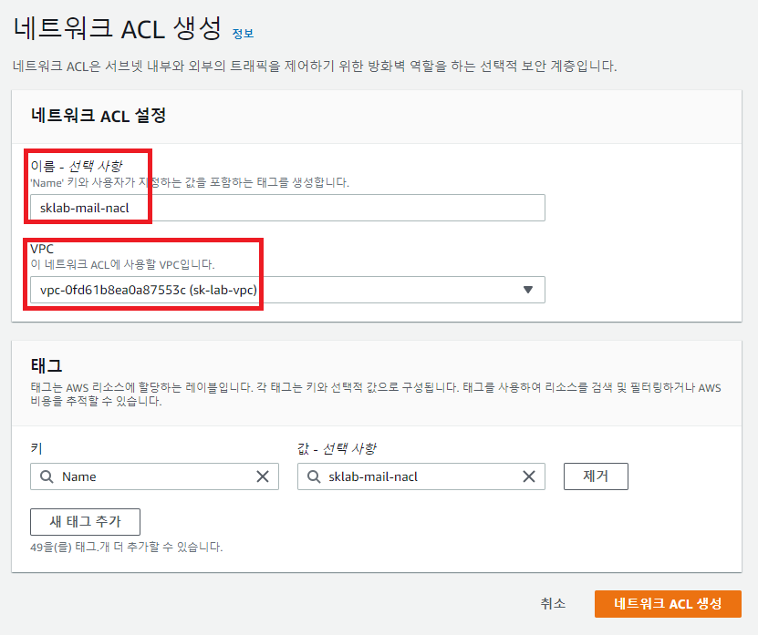

<그림5-5. NACL(mail) 생성 화면>

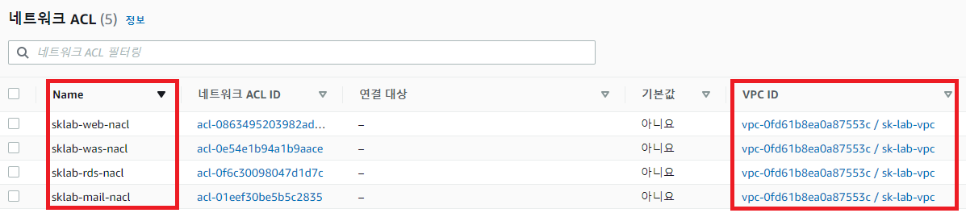

<그림5-6. NACL 생성 완료>

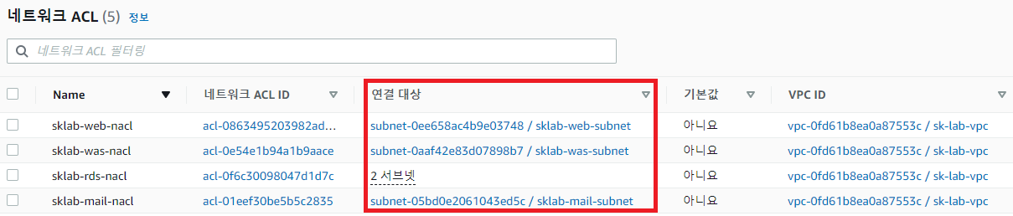

<그림5-7. NACL – Subnet 연결 완료>

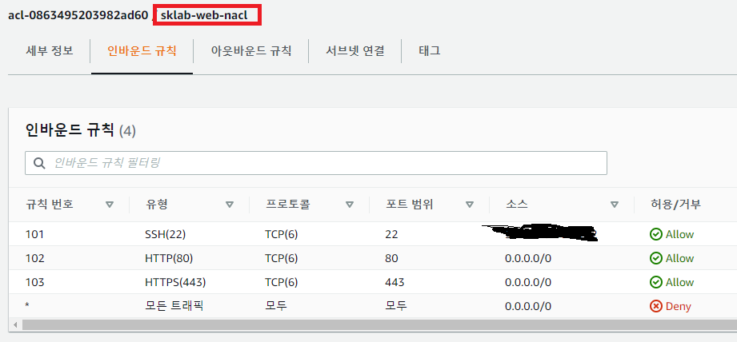

<그림5-8. NACL(web) 인바운드 규칙 생성>

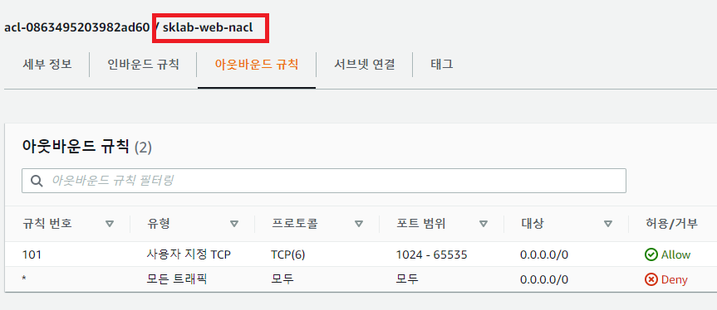

<그림5-8. NACL(web) 아웃바운드 규칙 생성>

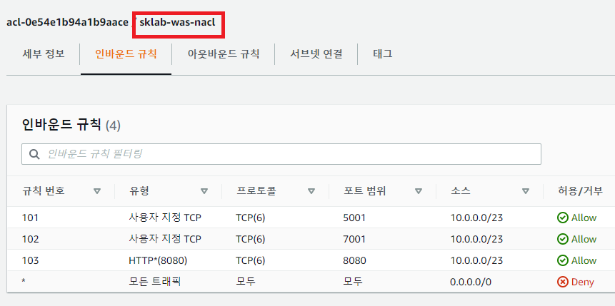

<그림5-9. NACL(was) 인바운드 규칙 생성>

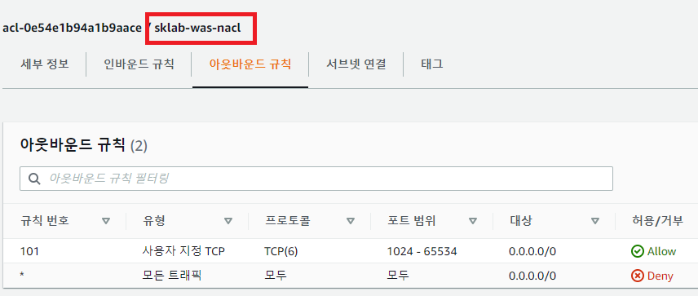

<그림5-10. NACL(was) 아웃바운드 규칙 생성>

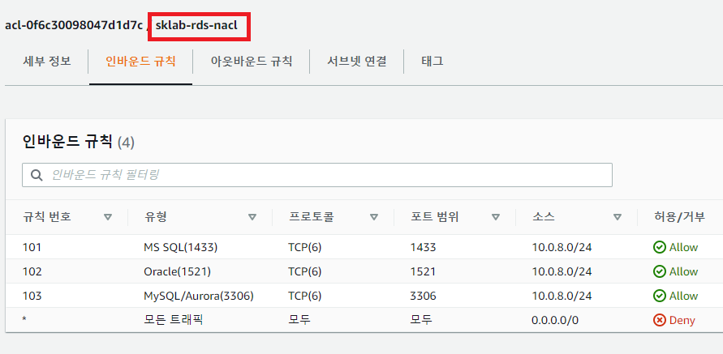

<그림5-11. NACL(rds) 인바운드 규칙 생성>

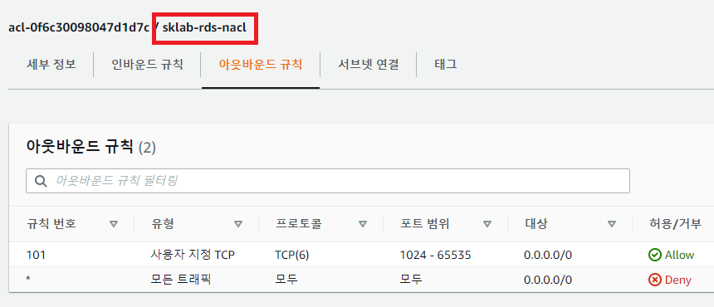

<그림5-12. NACL(rds) 아웃바운드 규칙 생성>

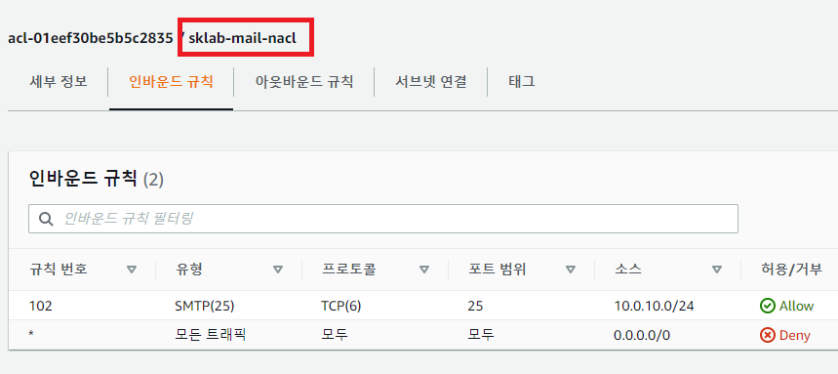

<그림5-13. NACL(mail) 인바운드 규칙 생성>

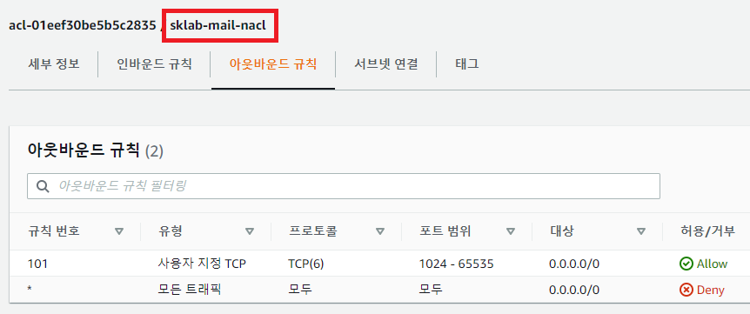

<그림5-13. NACL(mail) 아웃바운드 규칙 생성>

**6. 보안 그룹**

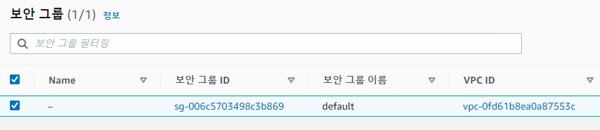

<그림6-1. 보안 그룹 기본 화면>

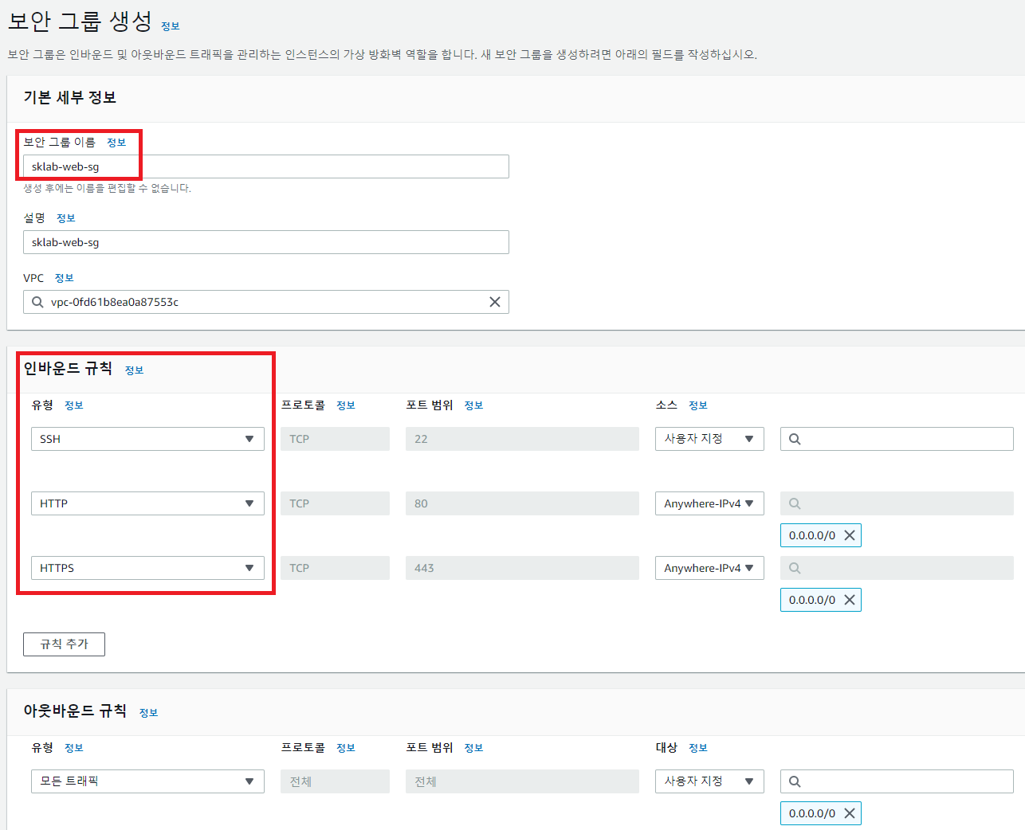

<그림6-2. 보안 그룹(web) 생성>

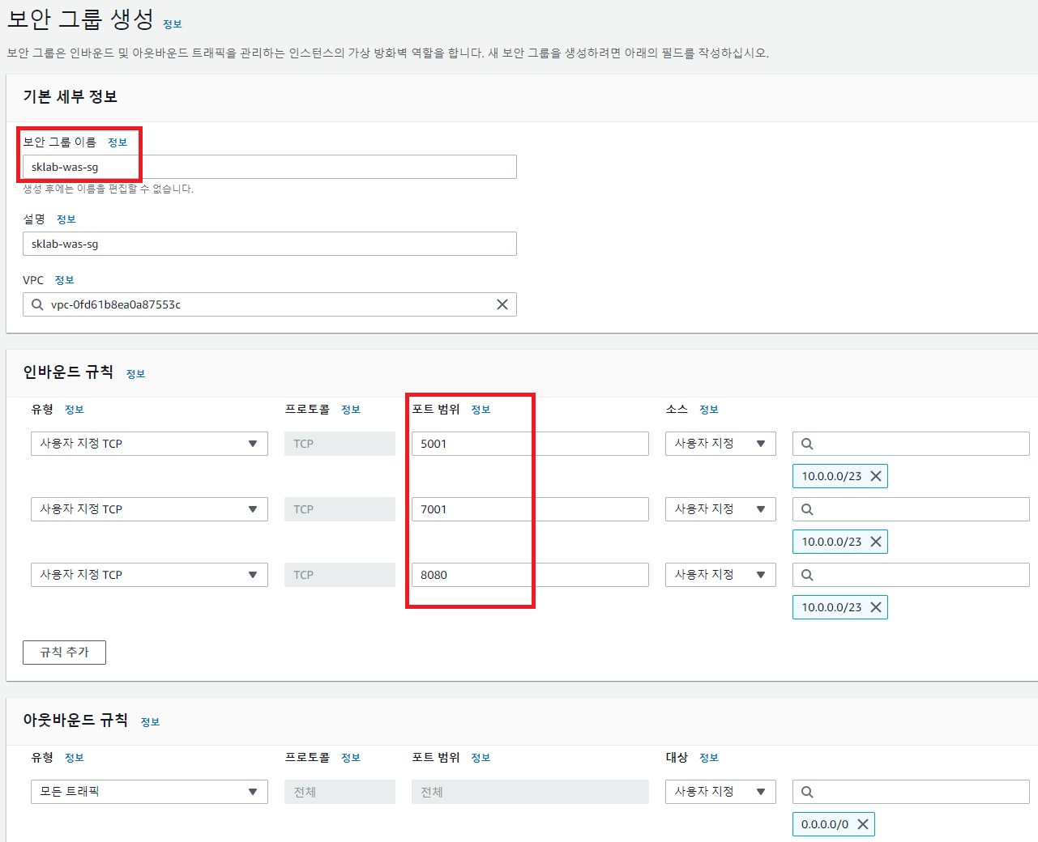

<그림6-3. 보안 그룹(was) 생성>

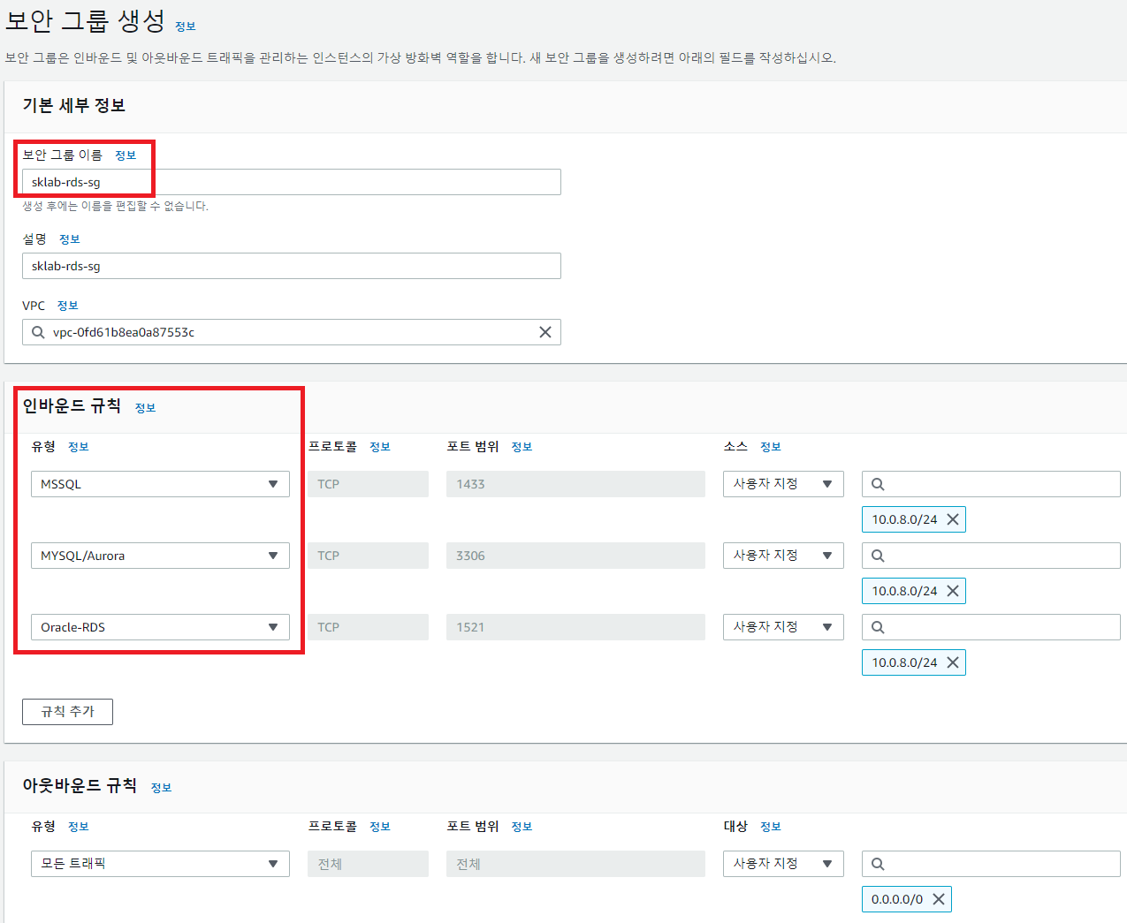

<그림6-4. 보안 그룹(rds) 생성>

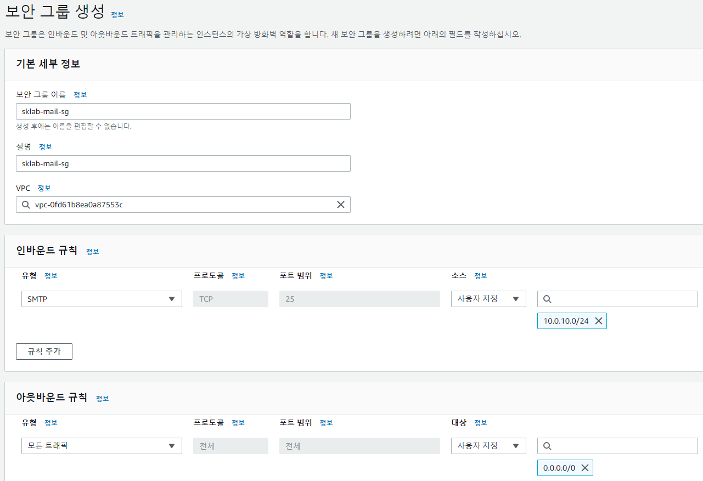

<그림6-5. 보안 그룹(mail) 생성>

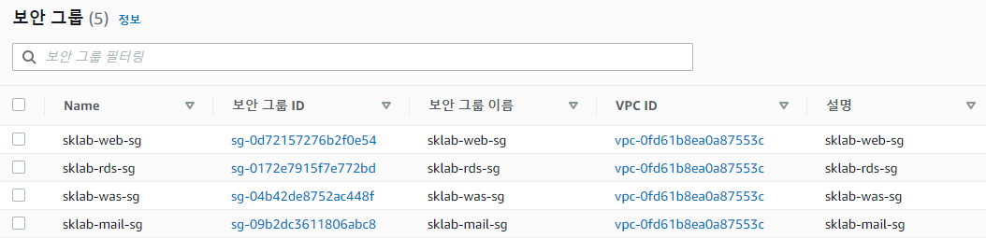

<그림6-6. 보안 그룹 생성 완료>

**7. EC2 인스턴스 생성**

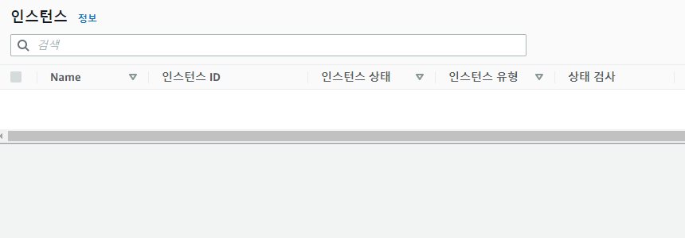

<그림7-1. EC2 인스턴스 기본 화면>

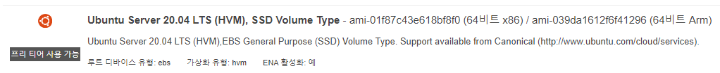

<그림7-2. EC2 인스턴스 web 생성1>

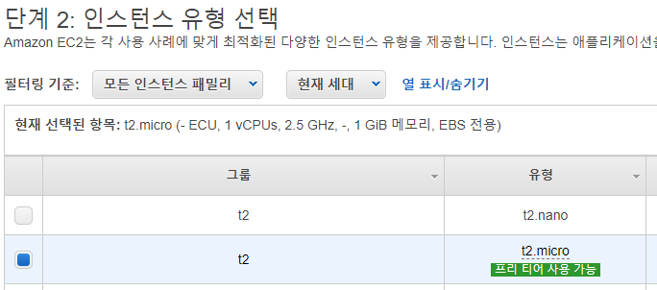

<그림7-2. EC2 인스턴스 web 생성2>

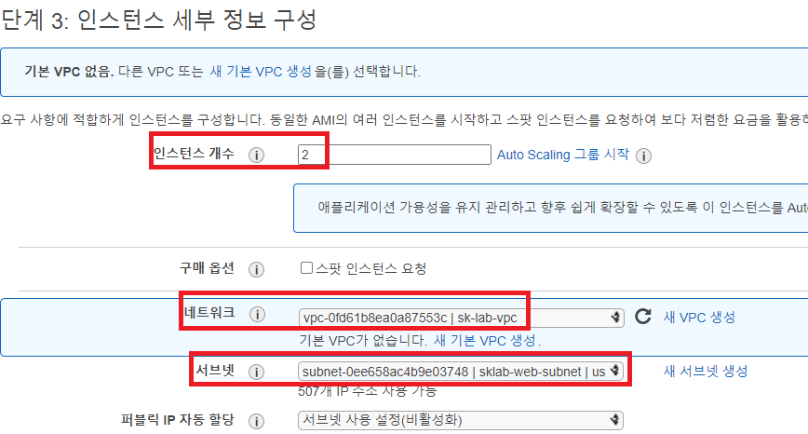

<그림7-3. EC2 인스턴스 web 생성3>

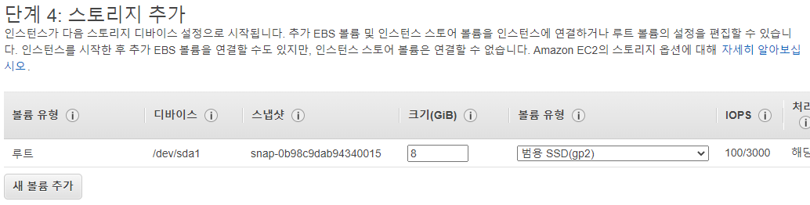

<그림7-4. EC2 인스턴스 web 생성4>